
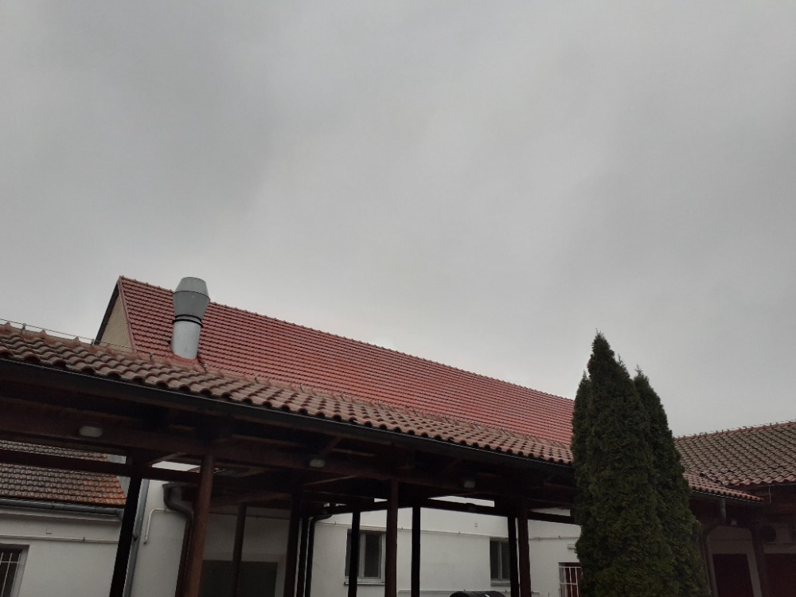

Akce - Oprava střechy kulturního domu v Milovicích

